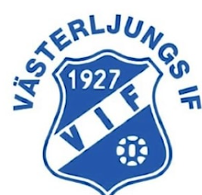

**Västerljungsdagen – 6 juni på Norrbyvallen!**

**En dag fylld av fotboll, glädje och gemenskap**

Ni är varmt välkomna att vara med och fira Sveriges nationaldag och Västerljungsdagen tillsamman med oss torsdagen den 6 juni på Norrbyvallen. Det blir en dag full av fotboll, skratt, kamratskap och fina minnen!

📅 När? Torsdag 6 juni

📍 Var? Norrbyvallen, Västerljung

⚽ Vad? Tre matcher per årskull + roliga aktiviteter hela dagen

**👟 Fotbollsmatcher**

Dagen anordnas av VIF P14/15, P16/17 samt P18.  
Varje lag spelar tre matcher var under dagen – fokus på glädje, laganda och spel för alla!

**🍔 Aktiviteter & Försäljning**

Under dagen kommer vi också ha:  
- 🍔 Goda hamburgare & kiosk till förmånliga priser  
- 🎟️ Lotteri med fina priser  
- 🏅 Tävlingar och lekar för barn och vuxna

👨‍👩‍👧‍👦 Hela familjen är varmt välkommen!  
Ta med syskon, mor- och farföräldrar, vänner och hejaklack – ju fler desto roligare!

**📞 Frågor?**

Kontakta:  
Ditt namn  
📧 din.mejl@adress.se  
📱 070-123 45 67

💚 Vi ser fram emot en fantastisk dag tillsammans – vi ses på Norrbyvallen!  
  
/ Ditt namn